**送医下乡 服务农民**

来源：  时间：2014-10-17 11:10:00   点击：46

      10月16日，秋高气爽、暖日融融。由县人大常委联合安化县人民医院对龙塘乡柏西村进行“农民健康行”送医下乡活动。为开展好此次义诊活动，我院由龚育凡院长亲自带队，专门选派了内、外、中医、心电图等科室的主任和护士共9名医疗骨干组成的医疗服务队，走进农村，贴近百姓，为农民送医送药送健康。

“医疗队来了！”龙塘镇柏西村的近百名村民望着村头驶来的医疗服务救护车奔走相告。村民闻讯纷纷从四面八方赶来咨询、就诊。只见临时义诊服务台前，人头赞动，热闹非凡。医务人员认真听取村民的咨询，细致地为他们诊断病情、开处方、量血压、做心电图，并耐心向患病群众讲解注意事项。专家们就当地农民发病的高血压、腰腿疼、颈椎病等进行重点施治，并提醒村民，适时掌握自己的身体，以便有病早治疗，帮助农民增强卫生健康观念，提高防病治病意识。此次义诊活动吸引很多农民群众 ，接受义诊达300多余人次，免费为150多位农民群众进行心电图检查，免费发放药品八千余元。在临时设立的义诊台前，咨询、查病和索要疾病防治宣传资料的农民群众络绎不绝，活动一直持续到下午四点钟，当地村民对医疗服务队给农民带来的好处赞不绝口。

“农民健康行”送医下乡活动既是一项关心群众的义诊活动，为广大农民群众进行面对面的健康咨询和专家义诊提供了平台；也是一次关于健康生活知识的宣教，教育引导广大群众树立正确的健康观念，为今后更加卫生、健康、文明、科学的生活提供了有效的指导。（廖巧丽）

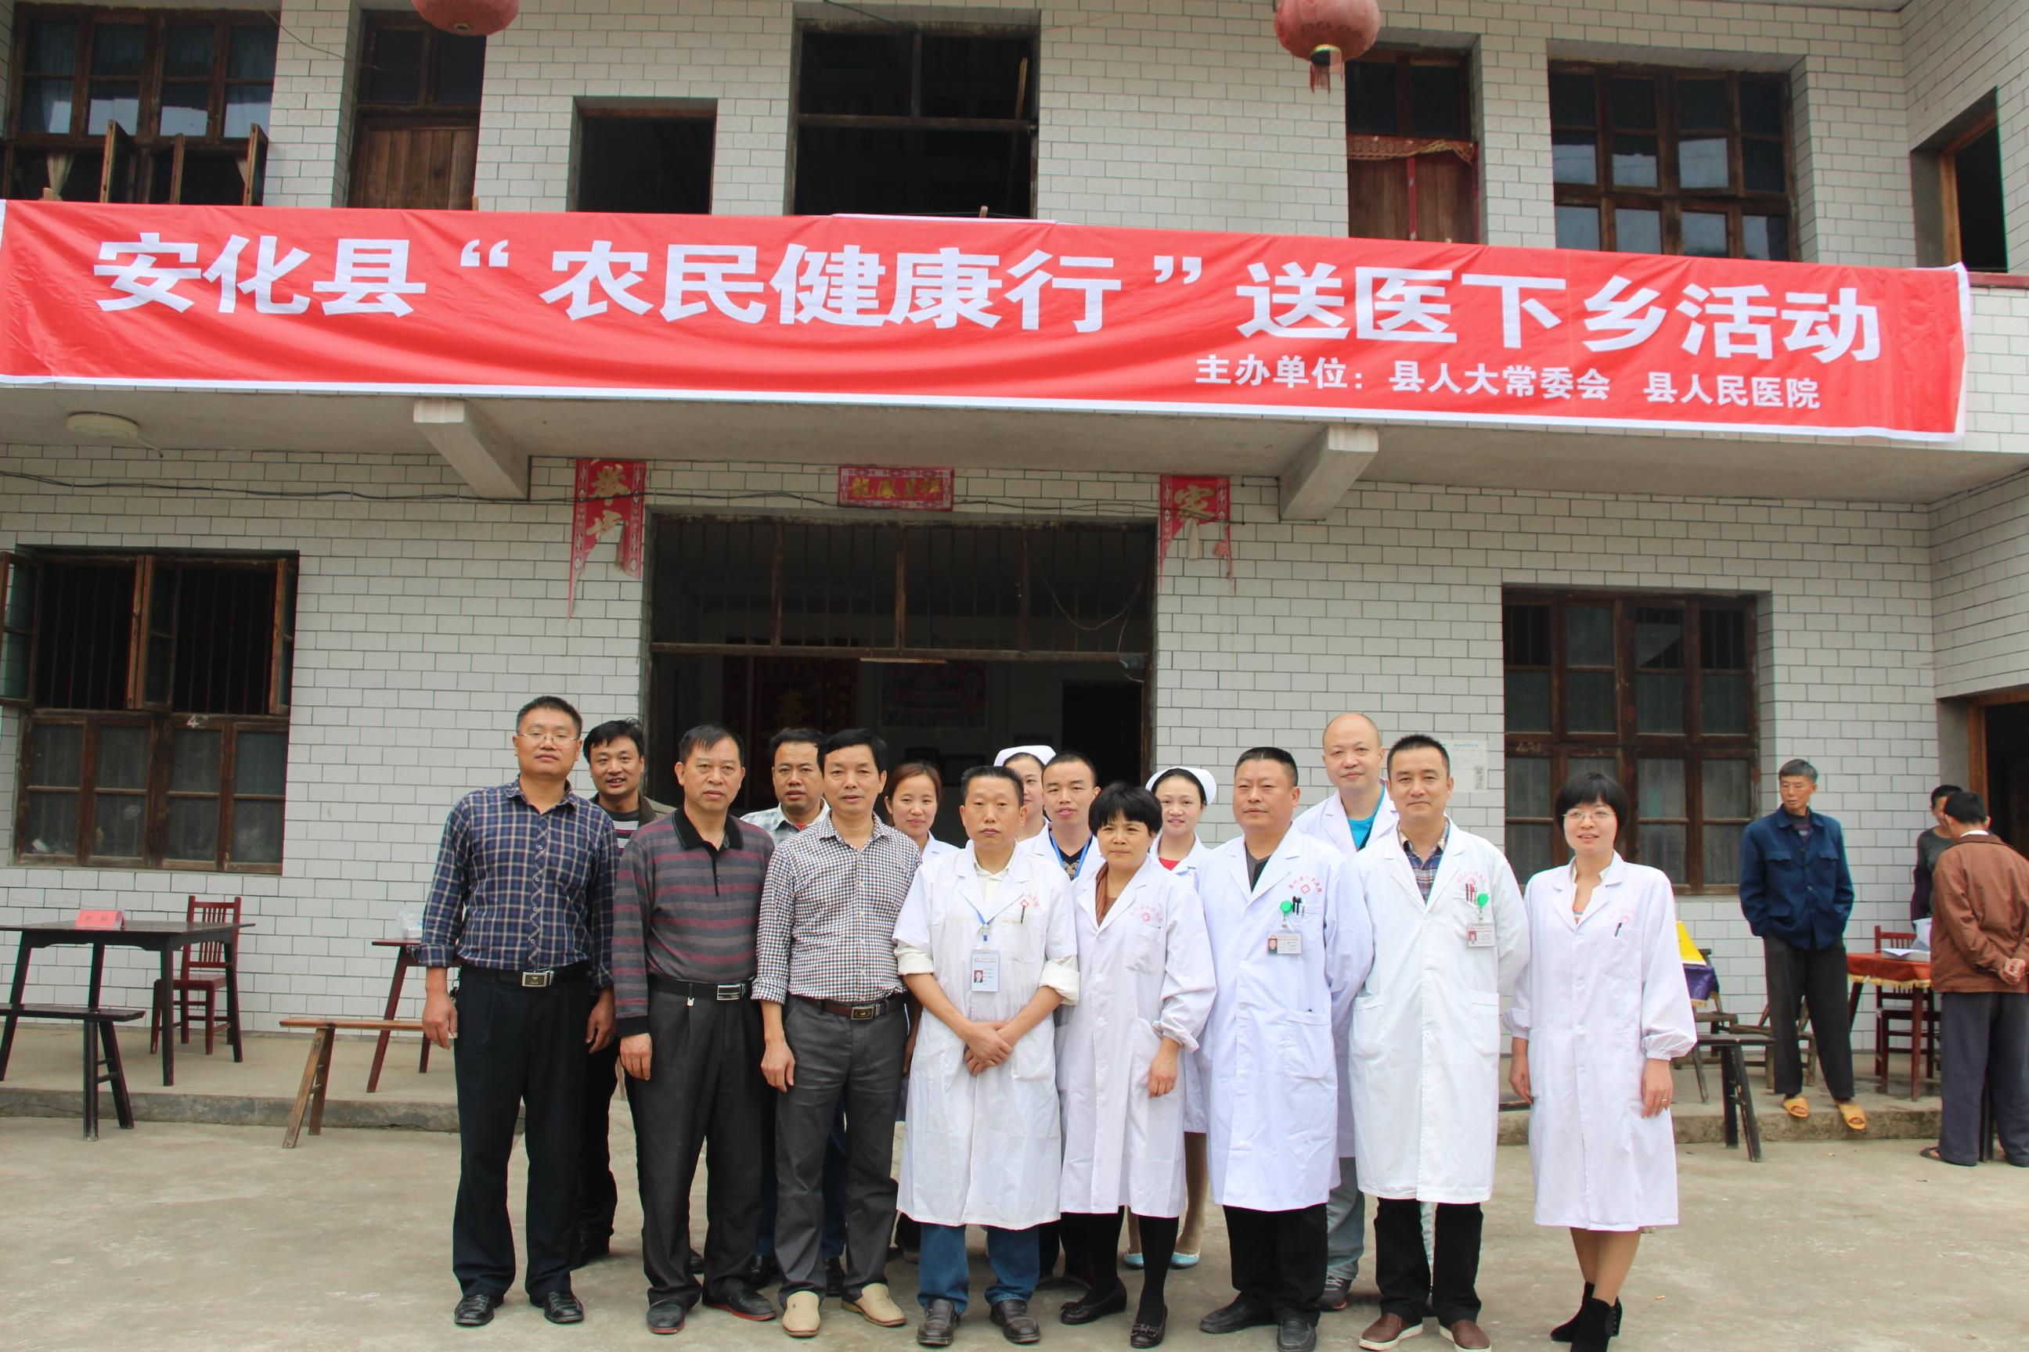

  （图为县人大常委会和县人民医院医务人员合影留念）  
  
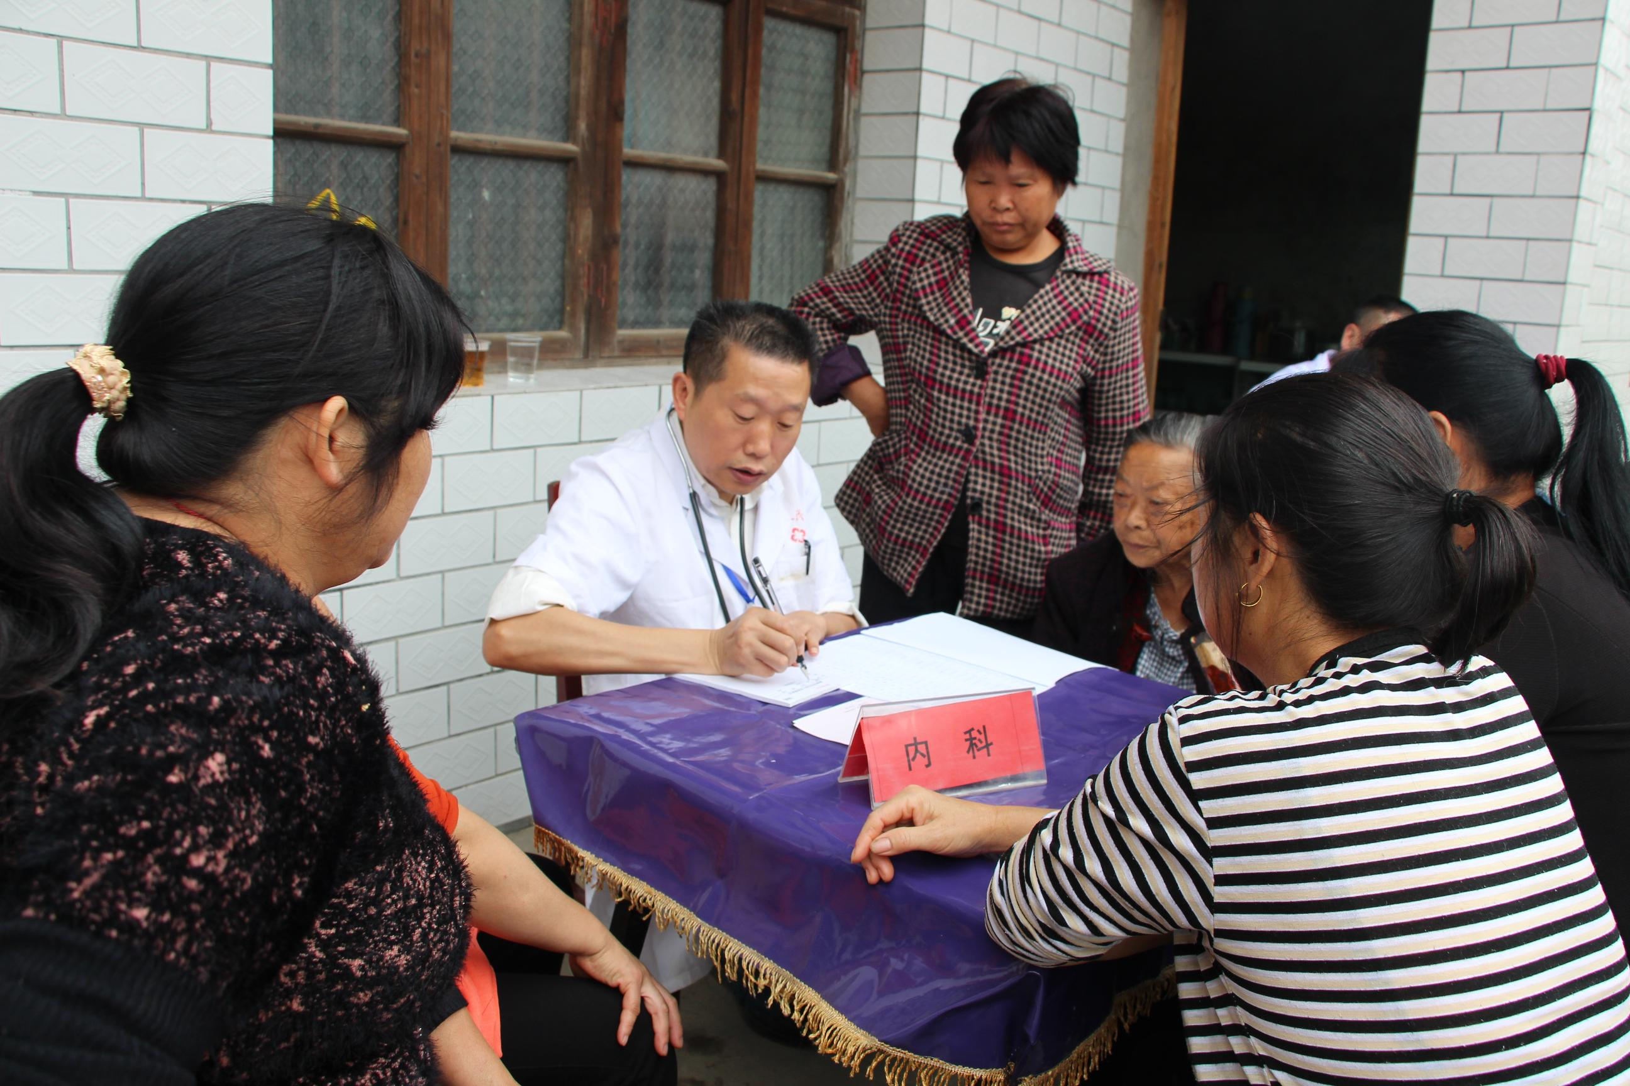  
 （图为县人民医院龚院长在为群众看病）